Pressemitteilung Kiel, den 07. Juni 2021

Ausstellungsobjekt „Blue Whale“ des Künstlers Marcus Meyer ab sofort im Welcome Center Kieler Förde: Berühren ausdrücklich erlaubt

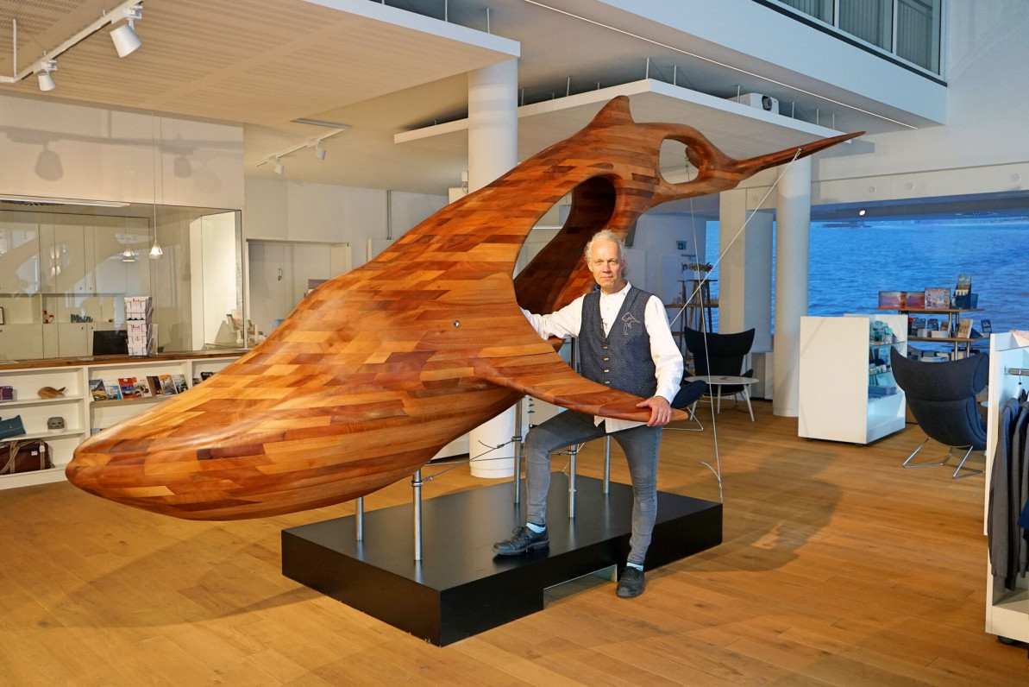
5,30 Meter lang, 2,80 Meter breit und 2,20 Meter hoch – das sind die Maße des „Blue Whale“, der zurzeit im Welcome Center Kieler Förde aus nächster Nähe zu bewundern ist. Der Künstler Marcus Meyer hat das Kunstwerk im Rahmen seiner Kunstreihe „Die letzten ihrer Art – bedrohte Tiere aus bedrohten Hölzern“ während der Kieler Woche im September 2020 erschaffen. Nachdem es zunächst auf der Grünfläche an der Kiellinie neben dem „Geomar“ in einem Glaskasten untergebracht war, ist der Wal nun mit Unterstützung einer Hebebühne, einem Krahn und einem Lastkraftwagen in das Welcome Center Kieler Förde am Stresemannplatz umgezogen.

„Die Kunst und Auseinandersetzung mit der nachhaltigen Thematik von Herrn Meyer ergänzt sowohl das Konzept des Welcome Center Kieler Förde als auch die Botschaft des Kunstobjektes Eisberg, der bereits vor Ort ist und als Projektionsfläche dargestellt wird, perfekt. Der Wal bildet eine Symbiose mit Kiel als Meeresschutzstadt und wir freuen uns sehr, dass das Kunstobjekt unbeschadet seinen Platz zu uns gefunden hat“, so Uwe Wanger, Geschäftsführer von Kiel-Marketing.

Der Blauwal hat ein Gewicht von 1,1 Tonnen und allein die Rohkonstruktion besteht aus über 1300 Einzelteilen. Das Dark Red Meranti Holz, welches Meyer für sein Kunstobjekt verwendet, ist ein gut zu verarbeitendes Material. Das Holz ist allerdings dahingehend bedroht, dass es speziell in Südostasien zu einem großen Teil aus illegalem Einschlag besteht.

Marcus Meyer beschäftigt sich in seiner Kunstreihe mit dem aktuellen Thema des „Artensterben“: „Die Tiere der Kunstreihe „Die letzten ihrer Art – bedrohte Tiere aus bedrohten Hölzern“ sind zum Teil stark bedroht, andere weniger und wieder andere sind ausgestorben. Die Bandbreite geht dabei vom Berggorilla über den Brillenpinguin bis hin zu dem Blauwal. Durch die Verwendung der bedrohten Hölzer in der Kunstreihe wird dies aufs Podium der öffentlichen Diskussion gestellt. Die dabei verwendete Menge des Holzes ist jeweils nur ein verschwindend geringer Teil des weltweit gehandelten Holzes“, erklärt der Künstler, der auch darauf hinweist, dass das Anfassen des Objektes ausdrücklich erwünscht ist.

Das Kunstwerk „Blue Whale“ kann im Rahmen der Öffnungszeiten des Welcome Center Kieler Förde am Stresemannplatz am Montag bis Freitag von 09:30 Uhr bis 18:00 Uhr und am Samstag von 10:00 Uhr bis 16:00 Uhr besucht werden.

Pressekontakt: Eva-Maria Zeiske, Tel.: 0431 – 679 10 26, E-mail: e.zeiske@kiel-marketing.de
Kiel-Marketing e.V., Andreas-Gayk-Str. 31, 24103 Kiel, Newsroom: http://presse.kiel-marketing.de/

